Департамент образования Администрации города Екатеринбурга Управление образования Верх-Исетского района Муниципальное бюджетное дошкольное образовательное учреждение-детский сад № 7

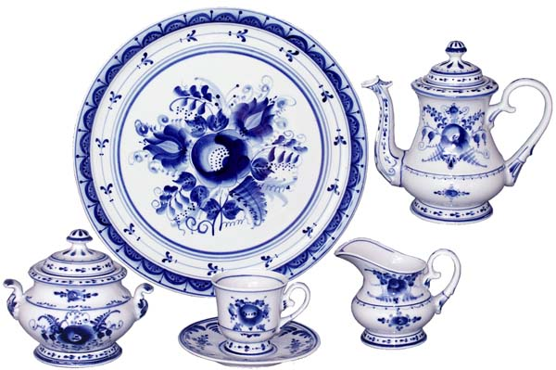

Альбом
«Гжельская роспись»
для дошкольников

Составитель: Салова Елена Викторовна
воспитатель

г. Екатеринбург

История возникновения гжельской росписи

История гжели началась с того, что в этих местах были найдены большие залежи белой глины. Глина была чисто белого цвета.
В XVII веке при царе Алексее Михайловиче по его приказу белую глину привозили в Москву и делали из неё аптекарские сосуды.
В XVIII веке на заводах делали обычную для того времени гончарную посуду, изготавливали кирпич, гончарные трубы, изразцы, а также примитивные детские игрушки.
Гжельский промысел переживал разные времена. Было времена, когда промысел полностью исчез, а потом его снова возродили после войны.
На сегодняшний день этому промыслу исполнилось более 650 лет. Сегодня искусство гжели продолжает развиваться, и даже более того, получило мощный толчок в развитии благодаря новым современным технологиям. Так, гжельские заводы стали производить термостойкие фарфоровые изделия с гжельской росписью, которую можно использовать в микроволновых печах, всех видах кухонных плит.

Технология гжельской росписи

Вся красота данного рисунка достигается через смешение 2-х цветов, что позволяет получить большое количество оттенков между чистым королевским синим и ослепительно-белым. При этом технология подразумевает как контрастные их переходы, так и растягивание через тушевку, и даже почти полное затемнение синего в черный. Все это осуществляется как сменой кистей, так и предварительным замешиванием оттенков, и даже их совмещением на ворсе одновременно.
Сложность гжельской росписи — освоение движений кисти. Ширина и плотность мазка, толщина слоя краска на каждой из частей ворса, его направление — здесь нет незначительных нюансов. Поэтому всем новичкам требуется сначала отработать базовые элементы, где постепенно, ступенька за ступенькой подключаются новые и новые приемы.
Значимую роль играет и «светотеневое пятно». Если провести анализ рисунков, выполненных по данной технологии, можно заметить, что оттенки располагаются в композиции согласно определенной закономерности. Это почти плавный переход от чистого, светлого пятна (являющегося центром рисунка), до темных каемок, к которым насыщенность и глубина цвета усиливаются. Вполне возможен и обратный вариант, когда мелкие детали по краям уходят в засвеченную дымку, а крупные центральные элементы, напротив, темные, густые.

Если просмотреть картинки с гжельской росписью, можно заметить, что главными элементами, повторяющимися абсолютно в любых работах, являются мазки и линии, дополненные цветочными орнаментами. Это обуславливается тем, что «растительная» тематика является самым популярным направлением в данной технологии, наряду с «орнаментальной», которая необходима для оформления периферии.

